**Clase 1 – CALIDAD DEL ARN**

**ACTIVIDAD DE APRENDIZAJE**

**CURSO Análisis de expresión diferencial de genes e investigación reproducible con**

**Dra. Débora Torrealba**

Profesor adjunto de la Pontificia Universidad Católica de Valparaíso  
[debora.torrealba@pucv.cl](mailto:debora.torrealba@pucv.cl)

**Actividad 1**

**Se analizó la integridad de diversas muestras de ARN en el Bioanalizer. Discutir en grupo que muestras que pueden o no ser utilizadas para la síntesis de ADNc en función de la integridad del ARN observada en el gel. Identificar qué banda corresponde al 28S y 18S.**

1. **En base a la imagen del gel:**

**1. Si se pueden usar las muestras: 1 – 2 – 3 – 6 - 10 - 11- 12**

**No se pueden usar las muestras: 4 – 5- 7- 8- 9**

1. **Con base a los siguientes electroferogramas discutir en grupo que muestras que pueden o no ser utilizadas para la síntesis de ADNc en función del valor del RIN y del patrón del electroferograma esperado para el 28S y 18S.**

**2. Si se pueden usar las muestras: 1 – 2- 3 - 6- 10 - 11**

**No se pueden usar las muestras: 4 – 5 – 7 – 8- 9- 12**

**Actividad 2**

**Se ha analizado la integridad de diversas muestras de ARN en un gel de agarosa. Discutir en grupo que muestras que pueden o no ser utilizadas para la síntesis de ADNc en función de la integridad del ARN observada en el gel. Identificar qué banda corresponde al 28S y 18S.**

1. **Caso 1:**



**1. Si se pueden usar las muestras: 1 – 2**

**No se pueden usar las muestras: 3 - 4**

1. **Caso 2:**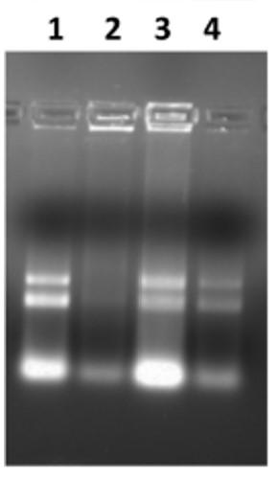

2. Si se pueden usar las muestras: 1 – 4

No se pueden usar las muestras: 2 - 3